생성형 AI 업무자동화 전문가과정 · 2차수 · 프로젝트 10
주간업무보고 자동 생성
프로젝트 기획서
팀원별 금주·차주 업무일지와 지난주 주간업무보고서를 올리면 업무마다 지난주와 비교해 신규·계속·완료·지연을 나누고, 비슷한 업무를 통합하고, 일정 변경과 주요 이슈를 모아 팀장 보고용 주간업무보고서 초안을 만드는 도구입니다.
기획 | 김수준
버전 | v1.0
작성일 | 2026-11-02
저장소 | build-2611-10
바로 쓰기 | https://aebonlee.github.io/build-2611-10/

문서 버전 이력
버전 | 날짜 | 바뀐 점
v1.0 | 2026-11-02 | 첫 판 — 업무일지 취합·지난주 대비 구분·업무 통합·일정 변경·이슈·보고서 초안·엑셀·다음 주용 저장 / 기획서 워드 판·파이프라인·아키텍처·와이어프레임 추가

1. 개요
팀원별 금주·차주 업무일지와 지난주 주간업무보고서를 올리면 업무마다 지난주와 비교해 신규·계속·완료·지연을 나누고, 비슷한 업무를 통합하고, 일정 변경과 주요 이슈를 모아 팀장 보고용 주간업무보고서 초안을 만드는 도구입니다.

배경 · 현재 업무
- 팀원별 금주·차주 업무일지와 지난주 주간업무보고서를 하나씩 열어 확인하고 취합합니다.
- 업무별 추진현황·변경사항·일정·주요 이슈를 지난주와 비교해 보고서로 쓰는 데 시간이 걸립니다.
- 같은 업무를 팀원마다 다른 이름으로 적어 중복과 누락을 가려내기 어렵습니다.
- 보고서 형식과 판단 기준이 작성자마다 달라 보고가 일정하지 않습니다.

목표
- 엑셀·붙여넣은 표를 그대로 올려 팀원별 업무일지를 한 번에 취합합니다.
- 지난주 보고서와 비교해 신규·계속·완료·지연을 규칙으로 구분하고 지연 사유를 적습니다.
- 비슷한 업무명을 하나로 묶고 일정 변경·주요 이슈·빠진 업무를 모읍니다.
- 팀장 보고용 초안을 인쇄·HTML·엑셀로 내고, 이번 주 결과를 다음 주의 지난주로 저장합니다.

사용자
- 팀 서무·보고 취합 담당자
- 팀장(보고를 받는 사람)
- 업무일지를 쓰는 팀원

2. 요구사항과 구현
기획서 요구 | 구현
팀원별 업무일지 자동 취합 | 엑셀 여러 파일·여러 시트·붙여넣은 표(탭·마크다운·CSV), 팀원 열이 없으면 파일·시트 이름에서 짐작
지난주 보고서와 비교해 변경사항 자동 추출 | 업무명 정규화 + 글자쌍 유사도로 지난주 업무와 짝짓기
업무별 추진현황·일정·주요 이슈 분석 | 업무별 표 · 일정 변경 목록(지난주 대비 / 차주 계획 대비) · 이슈 모음
지연·완료·신규 업무 구분 | 규칙 판정 4종(완료·지연·신규·계속), 지연은 사유(기한 경과·일정 변경 +n일·상태) 표시
중복 업무 통합 | 같은 주 유사도 0.75 이상이면 팀원이 달라도 한 줄로, 「통합」 표시
핵심 추진사항 요약 | 규칙 요약 문장(숫자는 데이터에서 셈), AI 다듬기는 선택
팀장 보고용 초안 자동 생성 | 인쇄(A4) · 인쇄용 HTML · 엑셀 7시트
(추가) 다음 주로 이어 쓰기 | 이번 주 결과를 localStorage·JSON·엑셀 「다음주_지난주용」 시트로 저장

3. 주요 기능
기능 | 설명
자료 올리기 | 이번 주 업무일지와 지난주 보고서를 따로 받습니다. 엑셀 여러 파일·시트, 붙여넣은 표, 「금주 실적·차주 계획」 한 줄 양식을 읽고 틀린 줄은 「확인할 줄」로 알립니다.
업무 통합 · 짝짓기 | 띄어쓰기·괄호·군더더기를 빼고 글자쌍 유사도로 비교합니다. 숫자가 다르면 다른 업무로 봅니다.
구분 판정 | 금주 업무를 완료·지연·신규·계속으로 나누고 지연 사유를 함께 적습니다. 구분별로 걸러 볼 수 있습니다.
일정 변경 · 이슈 · 빠진 업무 | 기한이 바뀐 업무, 같은 문장은 한 번만 모은 이슈, 지난주 미완료인데 이번 주에 없는 업무를 보여 줍니다.
보고서 초안 | 핵심 추진사항 요약 · 업무별 추진현황 · 일정 변경 · 주요 이슈 · 차주 계획 순서로 인쇄·HTML·엑셀을 냅니다.
다음 주용 저장 | 이번 주 결과를 같은 양식으로 브라우저·JSON·엑셀 시트에 남겨 다음 주에 지난주로 불러옵니다.
AI 다듬기(선택) | OpenAI·Anthropic 키로 요약 문장만 다듬습니다. 전송 전 확인하고 「AI 초안 — 검토 필요」로 따로 보입니다.

4. 처리 흐름(파이프라인)
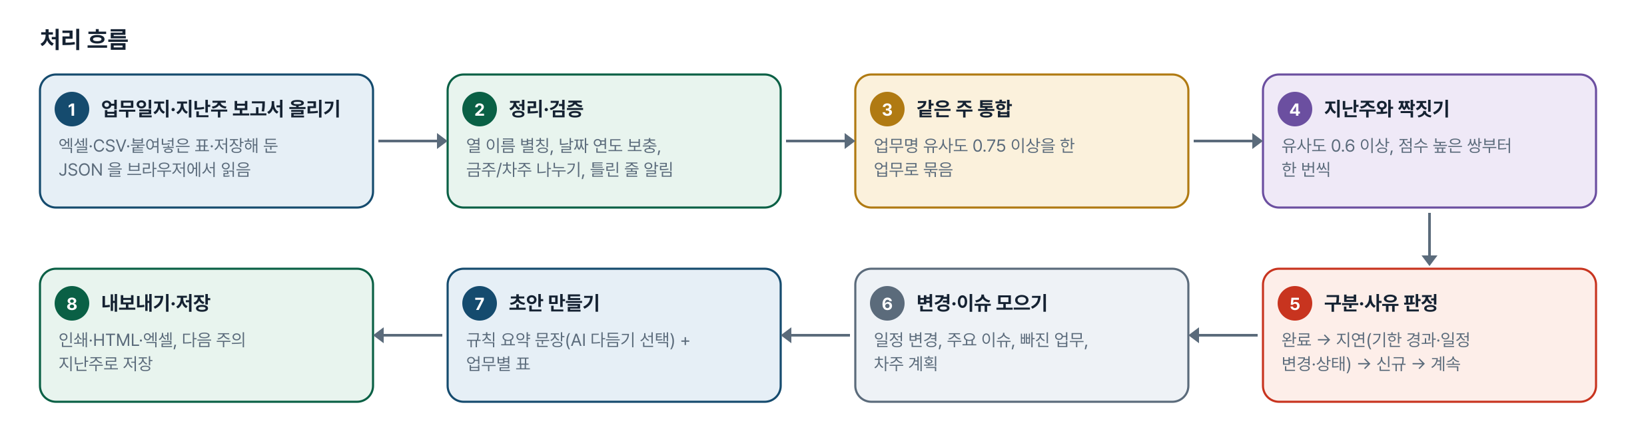
그림 1. 처리 흐름
단계 | 내용
1. 업무일지·지난주 보고서 올리기 | 엑셀·CSV·붙여넣은 표·저장해 둔 JSON 을 브라우저에서 읽음
2. 정리·검증 | 열 이름 별칭, 날짜 연도 보충, 금주/차주 나누기, 틀린 줄 알림
3. 같은 주 통합 | 업무명 유사도 0.75 이상을 한 업무로 묶음
4. 지난주와 짝짓기 | 유사도 0.6 이상, 점수 높은 쌍부터 한 번씩
5. 구분·사유 판정 | 완료 → 지연(기한 경과·일정 변경·상태) → 신규 → 계속
6. 변경·이슈 모으기 | 일정 변경, 주요 이슈, 빠진 업무, 차주 계획
7. 초안 만들기 | 규칙 요약 문장(AI 다듬기 선택) + 업무별 표
8. 내보내기·저장 | 인쇄·HTML·엑셀, 다음 주의 지난주로 저장

5. 구성(아키텍처)
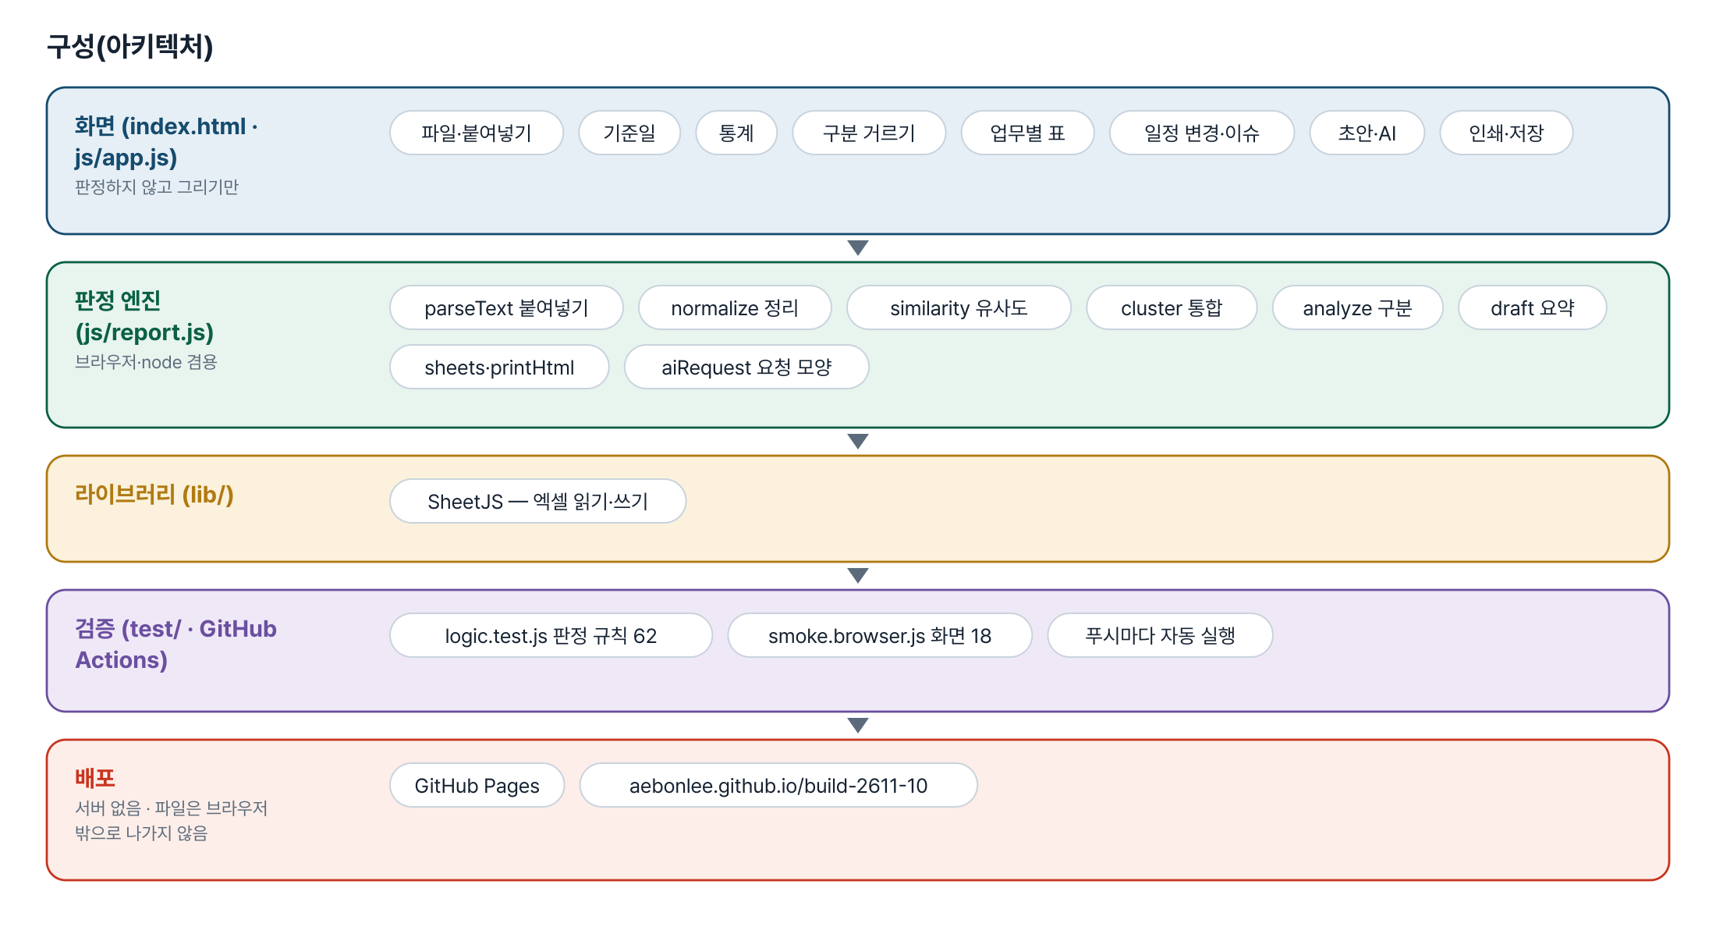
그림 2. 구성
화면 (index.html · js/app.js)
판정하지 않고 그리기만
- 파일·붙여넣기
- 기준일
- 통계
- 구분 거르기
- 업무별 표
- 일정 변경·이슈
- 초안·AI
- 인쇄·저장
판정 엔진 (js/report.js)
브라우저·node 겸용
- parseText 붙여넣기
- normalize 정리
- similarity 유사도
- cluster 통합
- analyze 구분
- draft 요약
- sheets·printHtml
- aiRequest 요청 모양
라이브러리 (lib/)
- SheetJS — 엑셀 읽기·쓰기
검증 (test/ · GitHub Actions)
- logic.test.js 판정 규칙 62
- smoke.browser.js 화면 18
- 푸시마다 자동 실행
배포
서버 없음 · 파일은 브라우저 밖으로 나가지 않음
- GitHub Pages
- aebonlee.github.io/build-2611-10

입출력 데이터
데이터 | 내용
업무일지 | 구분(금주/차주) · 팀원 · 업무명 · 추진현황 · 일정/기한 · 상태 · 이슈
한 줄 양식(선택) | 팀원 · 업무명 · 금주 실적 · 차주 계획 · 일정 · 상태 · 이슈
지난주 보고서 | 업무일지와 같은 양식 · 이 도구의 JSON · 「다음주_지난주용」 시트
내보내기 | 보고서요약 · 업무별현황 · 차주계획 · 일정변경 · 주요이슈 · 지난주대비_빠진업무 · 다음주_지난주용

6. 화면 구성(와이어프레임)
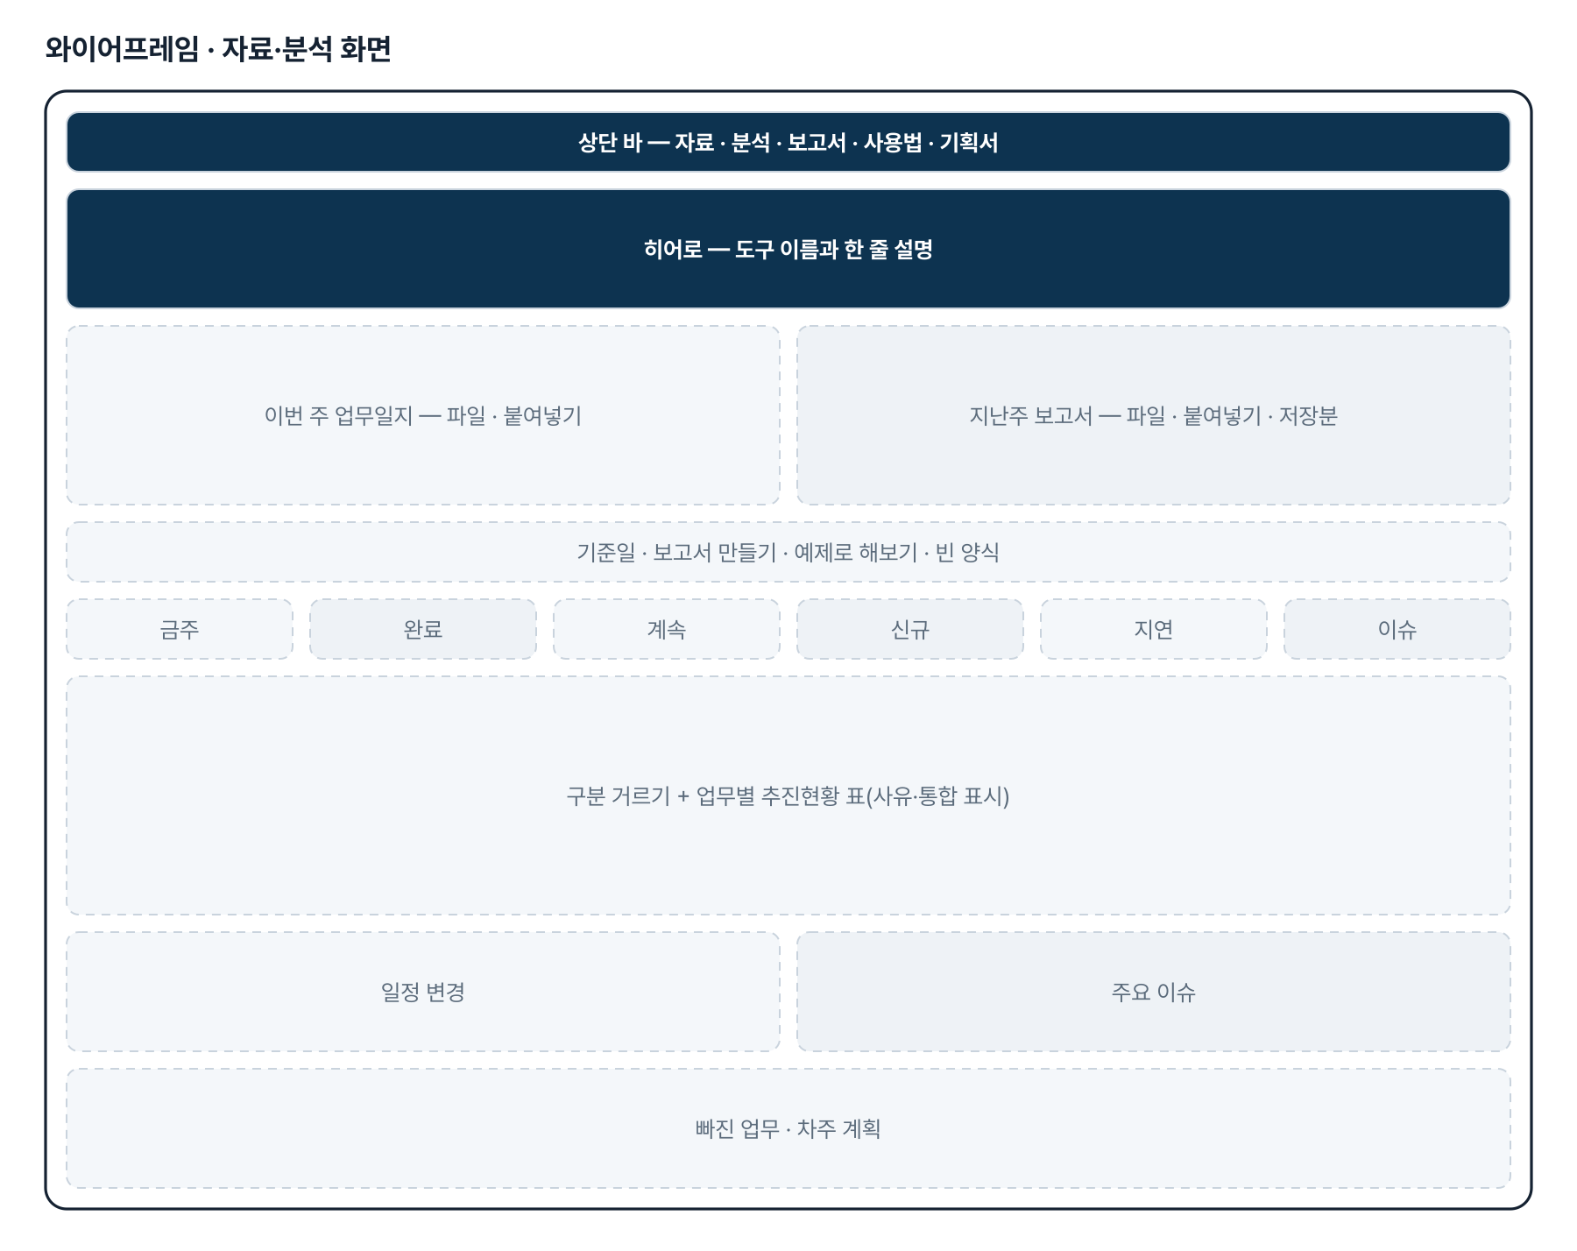
그림 3. 와이어프레임 — 자료·분석 화면
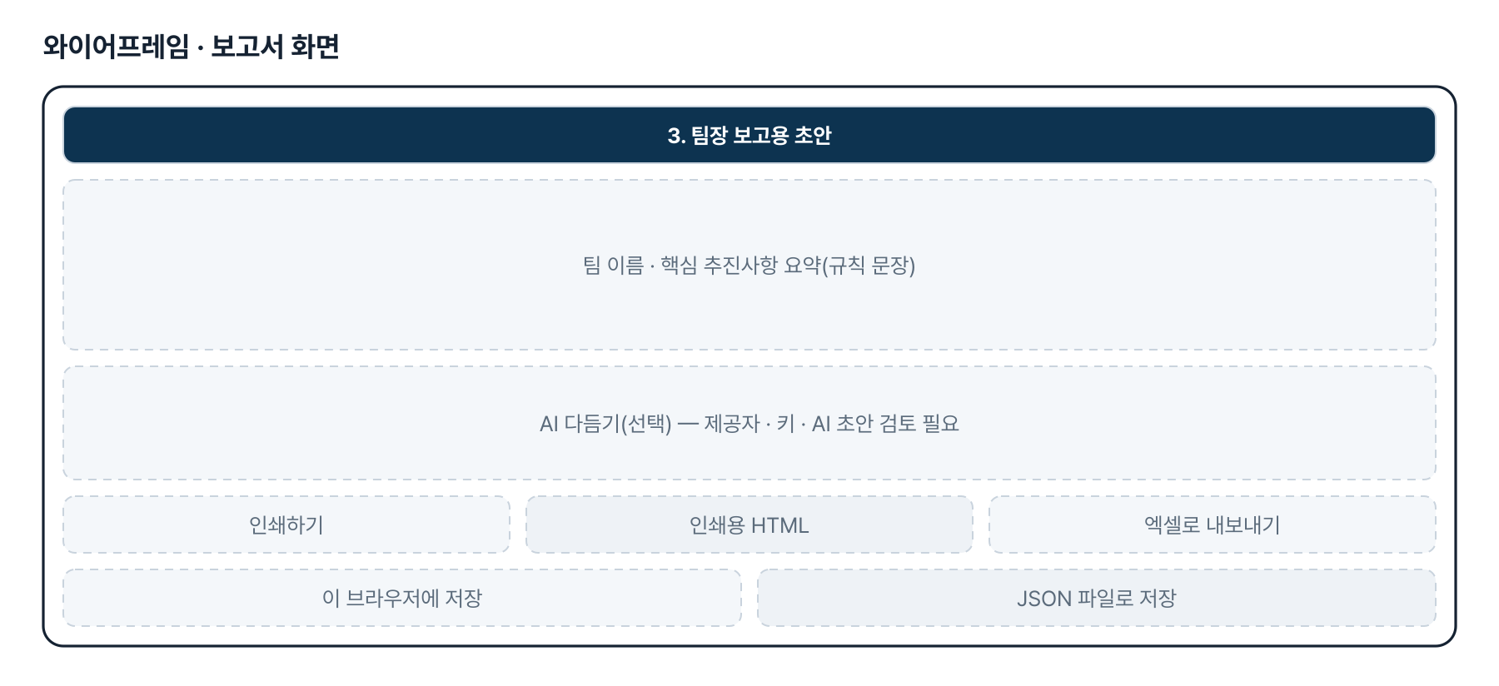
그림 4. 와이어프레임 — 보고서 화면
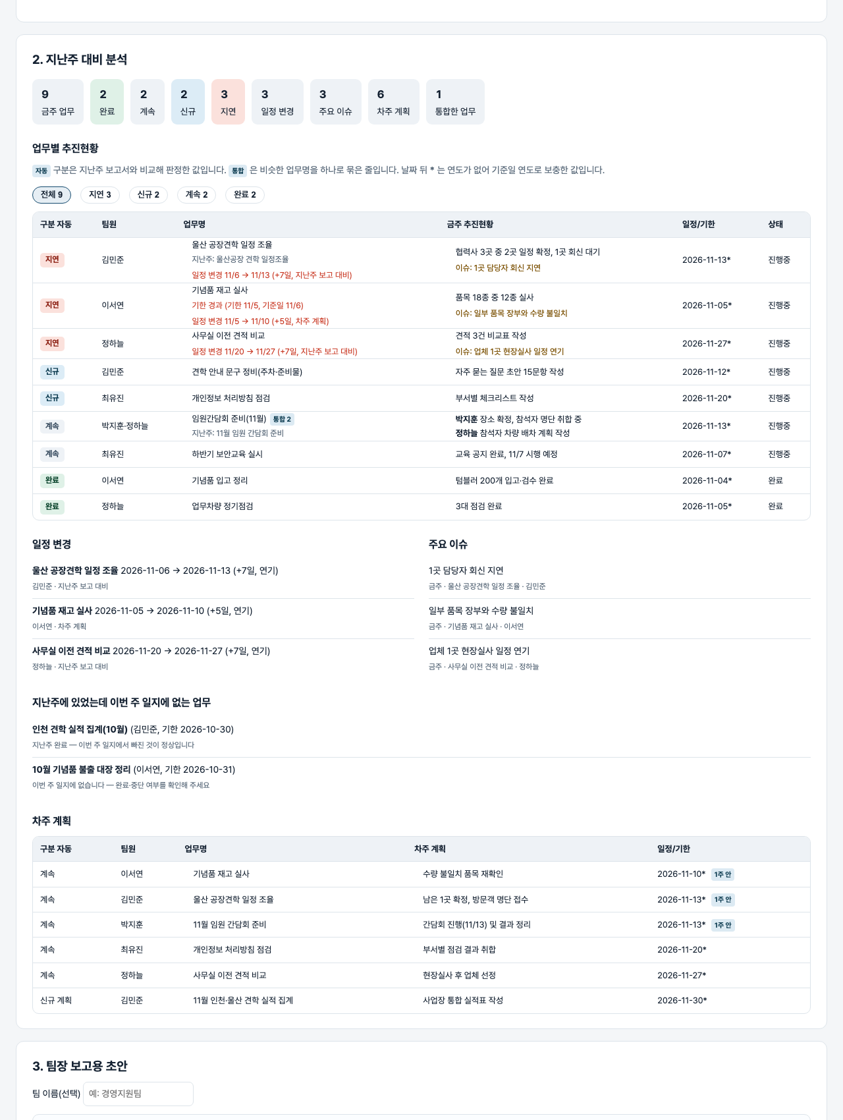
그림 5. 실제 화면(예제 데이터, 1280px)

7. 규칙 · 판정 기준
- 기준일 기본값은 그 주 금요일, 보고 기간은 그 주 월~금입니다.
- 연도 없는 날짜(11/6)는 기준일 연도로 보충하고 * 로 표시합니다.
- 업무명 유사도: 군더더기를 빼고 글자쌍 비교, 숫자가 다르면 절반으로 깎습니다.
- 같은 주 통합 0.75 이상 · 지난주 짝짓기 0.6 이상.
- 구분은 완료 → 지연 → 신규 → 계속 순서로 먼저 걸리는 것입니다. 기한이 기준일 당일이면 경과가 아닙니다.
- AI 는 요약 문장만 다듬고, 구분·숫자·일정은 규칙이 정합니다.

8. 검증
계산 규칙 테스트 62개 · 화면 연기 테스트 18개 — 모두 통과(v1.0 기준). GitHub Actions 에서 푸시마다 다시 돈다.
- 숫자 감점 규칙을 지우면 「10월/11월 실적 집계」 테스트가 실패하고, 기한 경과 규칙을 지우면 2개가 실패합니다.
- 화면 테스트: 예제 → 표 9줄·지연 3 → 거르기 → 엑셀·HTML → 저장 → 다음 주 보고서 → 360px 넘침 없음.

9. 이번 판에서 하지 않는 것(제한 사항)
- ① 공장견학 통합관리 사이트·AI 챗봇은 여러 사업장이 함께 쓰는 데이터베이스가 필요해 이번 판 범위 밖입니다.
- ② 기념품 재고·불출관리는 여러 사람이 동시에 입출고를 기록하는 데이터베이스가 필요해 이번 판 범위 밖입니다.
- 그룹웨어·메일에서 업무일지를 자동으로 가져오지 않습니다(내려받은 파일이나 복사한 표를 올림).
- AI 다듬기는 실제 키로 호출해 보지 않았습니다(요청·응답 모양만 테스트).

10. 다음 단계
- ①② 를 공용 데이터베이스 위에 올리기(견학 신청·실적, 입출고·최소재고 알림)
- 잘못 묶이거나 이어진 업무를 사람이 고치는 화면
- 업무 분야별 묶음 보고, 여러 주의 기한 변경 이력

11. 개발일지
2026-11-02 · 첫 판
- 패들릿 build02 김수준 기획 ③을 작업 지시서(CLAUDE.md)로 옮기고 구현
- 판정 엔진 report.js — 읽기·정규화·유사도·통합·구분·일정 변경·이슈·초안·내보내기
- 화면 — 두 칸 올리기·통계·업무별 표·초안·AI 다듬기(선택)·인쇄·엑셀·저장
- 판정 테스트 62 · 화면 테스트 18 통과

부록. 기획서 원문(패들릿)
AI 자동화 희망 프로젝트 (3건) 1.공장견학 통합관리 시스템 및 AI 챗봇 2.기념품 재고·불출관리 자동화 및 AI 챗봇 3.AI 기반 주간업무보고서 자동 생성 프로젝트 ① 공장견학 통합관리 사이트 구축 및 AI 챗봇 도입 -현재 문제점 인천사업장은 기존 공장견학 시스템을 운영하고 있지만 울산사업장은 이메일, 전화, 엑셀 등으로 별도 관리하고 있음. 신청정보 확인, 일정 조율 및 방문객 정보 정리 등 반복적인 수작업이 발생. (공통)견학 신청 방법, 일정, 주차, 기념품 등 공통 문의에 담당자가 반복적으로 응대. -자동화 희망 내용 기존 인천 공장견학사이트를 울산사업장까지 확대하여 통합 운영 사업장별 견학 신청, 일정, 담당자 및 방문객 정보 통합관리 사업장별 견학 실적 통합 조회 AI 챗봇을 도입하여 견학 신청 방법, 방문 절차, 주차, 준비물 등 공통 문의 자동 응대 -기대효과: 사업장별 분산된 견학 관리업무를 통합하고 반복적인 수작업과 문의 응대시간을 절감 프로젝트 ② 기념품 재고 및 불출관리 자동화 -현재 문제점 기념품 입고 및 불출 내역과 잔여 재고를 관리하는 과정에서 반복적인 확인 및 정리 업무가 발생 -자동화 희망 내용 기념품 입고·불출 요청시 신청자가 재고 수량 확인할 수 있도록 품목별 실시간 재고 현황 조회/안내 최소 재고 수량 설정 및 재고 부족 시 자동 알림 월별 입출고 및 재고 현황 자동 집계 -기대효과: 수기 재고관리 업무를 줄이고 재고 현황을 실시간으로 파악하여 효율적인 물품 운영체계를 구축하고자 합니다. 프로젝트 ③ AI 기반 주간업무보고 자동화 -현재 문제점 팀원별 금주·차주 업무일지와 지난주 주간업무보고서를 개별적으로 확인하고 취합해야 합니다. 업무별 추진현황, 변경사항, 일정 및 주요 이슈를 비교·분석하여 보고서로 작성하는 데 시간이 소요됩니다. -자동화 희망 내용 팀원별 업무일지 자동 취합 지난주 보고서와 비교하여 업무 변경사항 자동 추출 업무별 추진현황, 일정 및 주요 이슈 자동 분석 지연·완료·신규 업무 구분 중복 업무 통합 및 핵심 추진사항 요약 팀장 보고용 주간업무보고서 초안 자동 생성 기대효과: 반복적인 자료 취합 및 보고서 작성시간을 줄이고, 핵심 업무와 주요 이슈 중심의 정확하고 일관된 보고체계를 구축하고자 함.

